KAMPENI YA POLIO YAZAA MATUNDA MAZURI BUKOBA
Licha ya kuwepo kwa changamoto ya imani potofu kuhusu chanjo kwa baadhi ya wananchi katika maeneo ya Halmashauri ya Wilaya Bukoba, jumla ya watoto elfu sabini na sita mia tisa na nane (76,908), ambao ni sawa na asilimia mia moja na tano (105%) ya watoto walio chini ya umri wa miaka mitano wamepatiwa chanjo ya matone ya polio ili kuwakinga na mlipuko wa ugonjwa huo uliotokea hivi karibuni katika nchi jirani ya Malawi.
Awali kabla ya utoaji wa chanjo hiyo, Mkurugenzi Mtendaji wa Halmashauri ya Wilaya Bukoba Bibi Fatina Laay aliwaasa wazazi kutoficha watoto wao badala yake wajitokeze kwa wingi kuwapatia watoto wao chanjo hiyo na kutokuamini dhana potofu kwamba polio ni ugonjwa wa kurogwa bali ni ugonjwa wa kuambukizwa unaosababisha ulemavu wa mikono na miguu kwa watoto ikiwa mtoto hatachanjwa.
Bibi Fatina alitoa rai hiyo wakati wa uzinduzi wa kampeni ya chanjo hiyo kitaifa ambao katika Halmashauri ya Wilaya Bukoba ulifanyika katika Kituo cha Afya Kanazi manamo tare
he 18.05.2022 na jumla ya watoto mia tano sabini na moja (571) walipatiwa chanjo kituoni hapo siku hiyo na baada ya hapo chanjo hiyo iliendelea kutolewa katika vituo vyote vya kutolea huduma za\\
afya ndani ya Halmashauri, nyumba kwa nyumba, mashuleni na katika nyumba za ibada katika vitongoji vyote mia tano kumi na tano (515) vya Halmashauri hiyo.
“Polio ni ugonjwa wa kudumu na familia ikiwa na mtoto mwenye ugonjwa huu ni mzigo kwani mzazi atalazimika kukaa nyumbani amhudumie mtoto na hivyo atashindwa kufanya shughuli za maendeleo” alieleza Bibi Fatina.
Naye Mratibu wa Chanjo wa Halmashauri ya Wilaya Bukoba ndugu Buluba amekiri kukamilika salama kwa kampeni hii ya chanjo ya polio iliyodumu kwa muda wa siku nne na kuwashukuru wazazi wote kwa kukubali kuwapatia chanji hii watoto wao huku akitoa mwaliko endapo kuna watoto ambao walisahaulika wapelekwe katika vituo vya afya vya Halmashauri hiyo ili nao waweze kupatiwa chanjo hii kwa usalama zaidi wa afya zao.
Chanjo ya matone ya polio imetolewa kwa watoto wote walio chini ya umri wa miaka mitano ambao huenda walikwisha kupatiwa chanjo hiyo kwa njia ya sindano au hawakuwahi kupatiwa ili kuwaongezea kinga zaidi dhidi ya ugojwa huu hatari kwa watoto wenye umri chini ya mika mitano
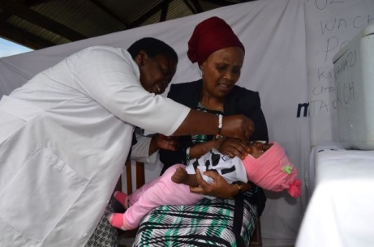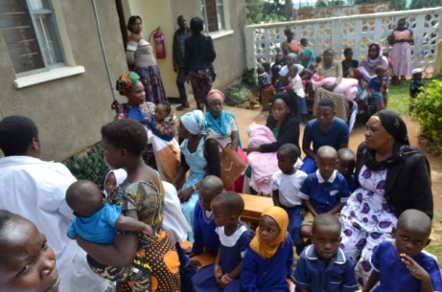
Kushoto ni Mkurugenzi Mtendaji wa Halmashauri ya Wialaya Bukoba Bibi Fatina Laay akiwa amempakata mmoja wa watoto walioletwa kwenye Kituo cha Afya Kanazi kwa ajili ya kupewa chanjo ya matone ya Polio na kulia ni baadhi ya wazazi na watoto wakisubiri kupewa chanjo hiyo kituoni hapo wakati wa uzinduzi wa kampeni ya chanjo hiyo uliofanyika tarehe 18.05.2022.

